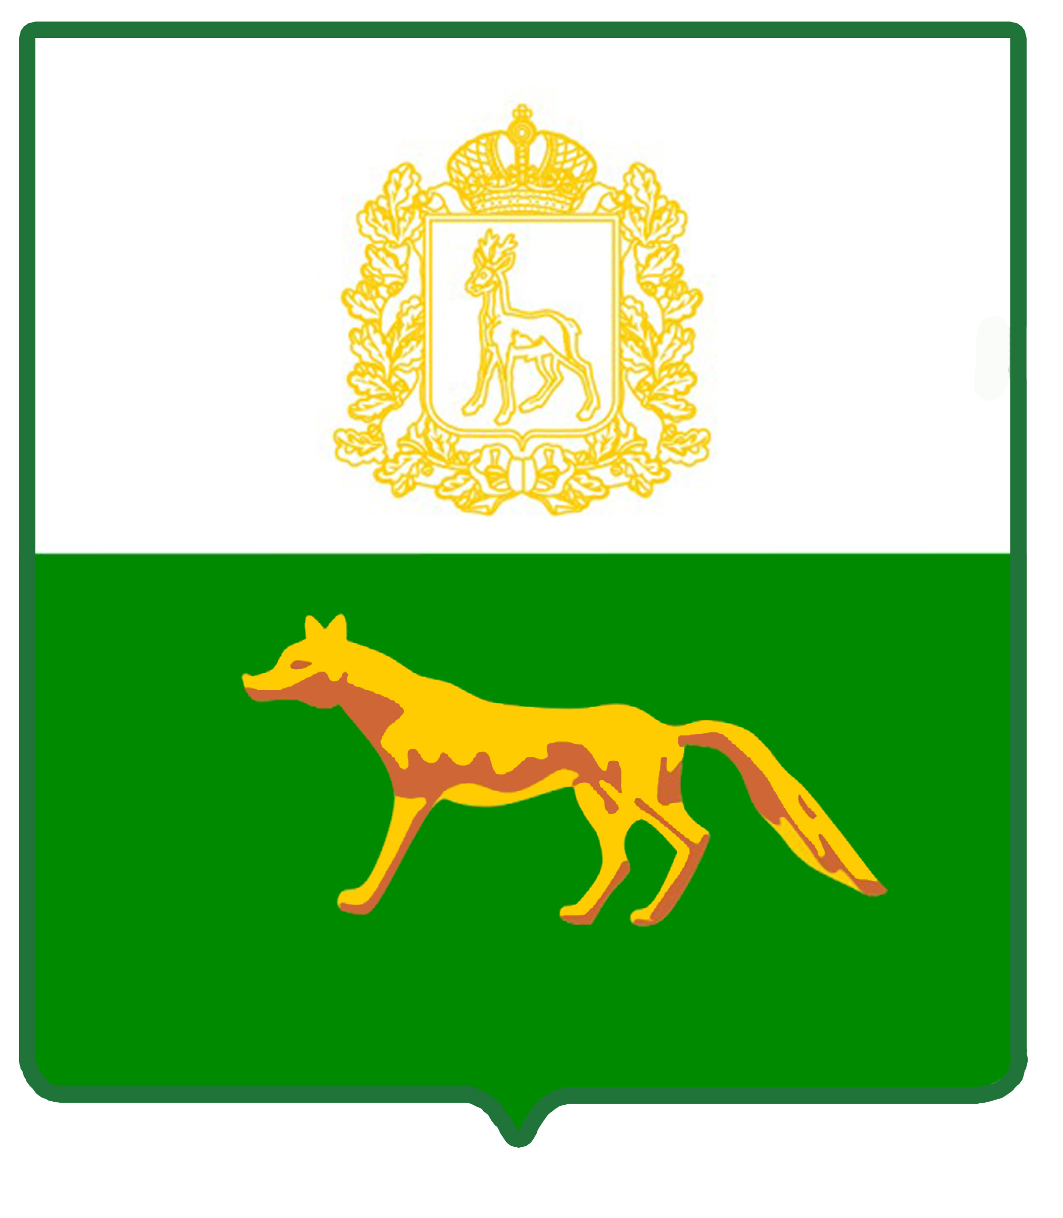

Администрация
муниципального района Сергиевский
Самарской области
ПОСТАНОВЛЕНИЕ
« 22 » июня 2021 г.
№ 586

Об изъятии земельного участка и жилых помещений, расположенных в п. Сургут по ул. Победы, д. 12, для муниципальных нужд

В связи с признанием многоквартирного жилого дома №12, расположенного по ул. Победы, п. Сургут муниципального района Сергиевский Самарской области, аварийным и подлежащим сносу, в соответствии со ст. 32 Жилищного кодекса Российской Федерации, ст.ст. 56.3, 56.6 Земельного кодекса Российской Федерации, Администрация муниципального района Сергиевский
ПОСТАНОВЛЯЕТ:
- Изъять для муниципальных нужд земельный участок площадью 1979 кв.м., кадастровый номер 63:31:1101006:118, категория земель – земли населенных пунктов, находящийся под аварийным многоквартирным жилым домом, расположенный по адресу: Самарская область, Сергиевский район, п. Сургут, ул. Победы, д. 12.
- Изъять для муниципальных нужд следующие жилые помещения, находящиеся в аварийном многоквартирном жилом доме:
  - жилое помещение, кадастровый номер 63:31:1101006:318, расположенное по адресу: Самарская область, Сергиевский район, п. Сургут, ул. Победы, д. 12, кв. 1;
  - жилое помещение, кадастровый номер 63:31:1101006:175, расположенное по адресу: Самарская область, Сергиевский район, п. Сургут, ул. Победы, д. 12, кв. 3;
  - жилое помещение, кадастровый номер 63:31:1101006:379, расположенное по адресу: Самарская область, Сергиевский р-н, п. Сургут, ул. Победы, д. 12, кв. 5;
  - жилое помещение, кадастровый номер 63:31:1101006:319, расположенное по адресу: Самарская область, Сергиевский район, п. Сургут, ул. Победы, д. 12, кв. 7;
  - жилое помещение, кадастровый номер 63:31:1101006:320, расположенное по адресу: Самарская область, Сергиевский район, п. Сургут, ул. Победы, д. 12, кв. 9;
  - жилое помещение, кадастровый номер 63:31:1101006:321, расположенное по адресу: Самарская область, Сергиевский район, п. Сургут, ул. Победы, д. 12, кв. 13;
  - жилое помещение, кадастровый номер 63:31:1101006:373, расположенное по адресу: Самарская область, Сергиевский р-н, п. Сургут, ул. Победы, д. 12, кв. 16;
  - жилое помещение, кадастровый номер 63:31:1101006:406, расположенное по адресу: Самарская область, Сергиевский р-н, п. Сургут, ул. Победы, д. 12, кв. 17;
  - жилое помещение, кадастровый номер 63:31:1101006:416, расположенное по адресу: Самарская область, Сергиевский р-н, п. Сургут, ул. Победы, д. 12, кв. 20;
  - жилое помещение, кадастровый номер 63:31:1101006:376, расположенное по адресу: Самарская область, Сергиевский р-н, п. Сургут, ул. Победы, д. 12, кв. 21;
  - жилое помещение, кадастровый номер 63:31:1101006:174, расположенное по адресу: Самарская область, Сергиевский район, п. Сургут, ул. Победы, д. 12, кв. 22;
  - жилое помещение, кадастровый номер 63:31:1101006:173, расположенное по адресу: Самарская область, Сергиевский район, п. Сургут, ул. Победы, д. 12, кв. 23;
  - жилое помещение, кадастровый номер 63:31:1101006:405, расположенное по адресу: Самарская область, муниципальный район Сергиевский, п. Сургут, ул. Победы, д. 12, кв. 25;
  - жилое помещение, кадастровый номер 63:31:1101006:322, расположенное по адресу: Самарская область, Сергиевский район, п. Сургут, ул. Победы, д. 12, кв. 27;
  - жилое помещение, кадастровый номер 63:31:1101006:362, расположенное по адресу: Самарская область, Сергиевский р-н, п. Сургут, ул. Победы, д. 12, кв. 28;
  - жилое помещение, кадастровый номер 63:31:1101006:411, расположенное по адресу: Самарская область, Сергиевский район, п. Сургут, ул. Победы, д. 12, кв. 29;
  - жилое помещение, кадастровый номер 63:31:1101006:171, расположенное по адресу: Самарская область, Сергиевский район, п. Сургут, ул. Победы, д. 12, кв. 33;
  - жилое помещение, кадастровый номер 63:31:1101006:415, расположенное по адресу: Самарская область, Сергиевский р-н, п. Сургут, ул. Победы, д. 12, кв. 35;
  - жилое помещение, кадастровый номер 63:31:1101006:323, расположенное по адресу: Самарская область, Сергиевский район, п. Сургут, ул. Победы, д. 12, кв. 36;
  - жилое помещение, кадастровый номер 63:31:1101006:377, расположенное по адресу: Самарская область, Сергиевский р-н, п. Сургут, ул. Победы, д. 12, кв. 37;
  - жилое помещение, кадастровый номер 63:31:1101006:172, расположенное по адресу: Самарская область, Сергиевский район, п. Сургут, ул. Победы, д. 12, кв. 38;
  - жилое помещение, кадастровый номер 63:31:1101006:324, расположенное по адресу: Самарская область, Сергиевский район, п. Сургут, ул. Победы, д. 12, кв. 39;
  - жилое помещение, кадастровый номер 63:31:1101006:325, расположенное по адресу: Самарская область, Сергиевский район, п. Сургут, ул. Победы, д. 12, кв. 40;
  - жилое помещение, кадастровый номер 63:31:1101006:176, расположенное по адресу: Самарская область, Сергиевский район, п. Сургут, ул. Победы, д. 12, кв. 41;
  - жилое помещение, кадастровый номер 63:31:1101006:363, расположенное по адресу: Самарская область, Сергиевский р-н, п. Сургут, ул. Победы, д. 12, кв. 42;
  - жилое помещение, кадастровый номер 63:31:1101006:375, расположенное по адресу: Самарская область, Сергиевский район, п. Сургут, ул. Победы, д. 12, кв. 43;
  - жилое помещение, кадастровый номер 63:31:1101006:378, расположенное по адресу: Самарская область, Сергиевский р-н, п. Сургут, ул. Победы, д. 12, кв. 44.
- Комитету по управлению муниципальным имуществом муниципального района Сергиевский:
  - Разместить настоящее постановление на официальном сайте Администрации муниципального района Сергиевский - http://www.sergievsk.ru/;
  - Опубликовать настоящее постановление в газете «Сергиевский Вестник»;
  - Направить настоящее постановление в межмуниципальный отдел по Сергиевскому и Исаклинскому районам Управления Федеральной службы государственной регистрации, кадастра и картографии по Самарской области.
- Контроль за выполнением настоящего постановления возложить на руководителя Комитета по управлению муниципальным имуществом муниципального района Сергиевский Абрамову Н.А.

Глава муниципального района Сергиевский |  | А. А. Веселов

